大学英语四、六级考试网上报名操作流程
1、登录校园信息门户（http://my.njxzc.edu.cn/），输入用户名（学号）和密码后进入校园信息门户，点击右侧“教务信息”入口；
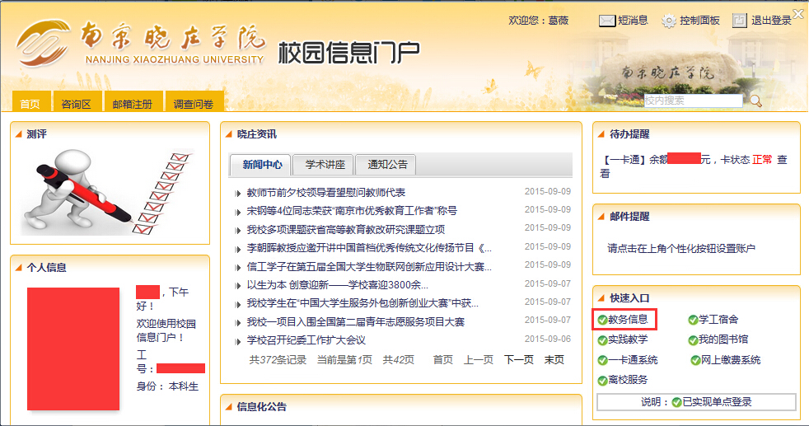
2、进入“个人服务”—“资格考试报名”—选择考试项目“全国大学英语四级考试”或“全国大学英语六级考试”，查询，点击“报名”，进入报名操作。
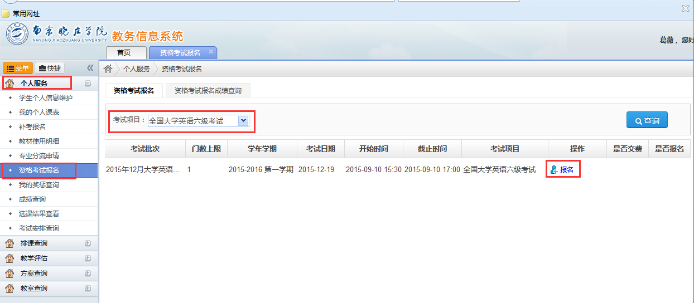

3、确认报名信息、报考等级无误后，点击“保存”；
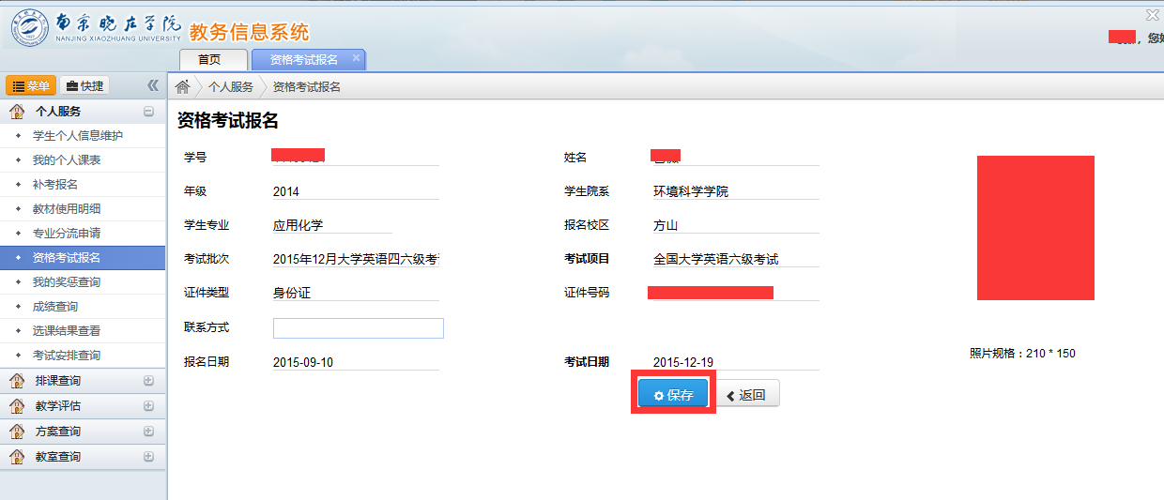
- 自动跳转到一卡通缴费页面后，直接点击“缴费”；
提示：跳转到一卡通支付页面时，因为一卡通网站是加密协议，浏览器会有风险提示，允许即可。
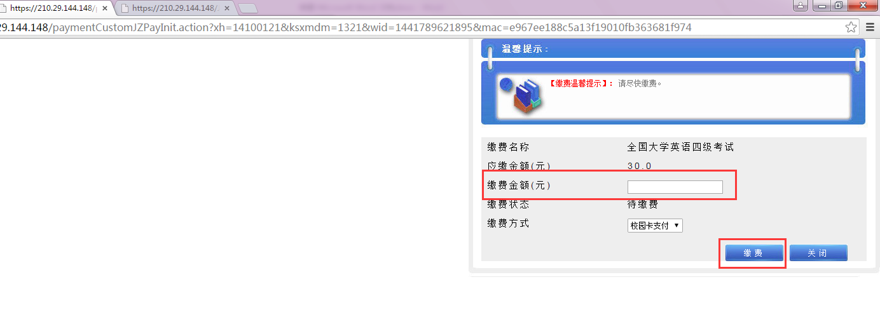
- 提示“缴费成功”，点击“关闭”缴费结果显示页面；
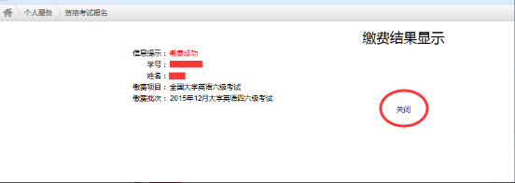
6、确认缴费成功，点击“支付完成”；
提示：可再次打开资格考试报名界面，确认是否显示“已报名”、“已缴费”。
